Министерство науки и высшего образования Российской Федерации
ФЕДЕРАЛЬНОЕ ГОСУДАРСТВЕННОЕ АВТОНОМНОЕ ОБРАЗОВАТЕЛЬНОЕ УЧРЕЖДЕНИЕ ВЫСШЕГО ОБРАЗОВАНИЯ
«Национальный исследовательский университет ИТМО»
(Университет ИТМО)

Факультет Безопасности информационных технологий
Образовательная программа Технологии защиты информации
Направление подготовки (специальность) 10.03.01 Информационная безопасность

О Т Ч Е Т
о производственной практике

Тема задания: Комплексная защита информации организации ООО «ЧВД» с использованием систем и средств защиты информации
Обучающийся: Чу Ван Доан, гр. N3447

Руководитель практики от профильной организации: Канжелев Юрий Алексеевич, к.т.н., доцент ФБИТ ИТМО
Руководитель практики от университета: Канжелев Юрий Алексеевич, к.т.н., с.н.с, доцент ФБИТ, ИТМО

Дата 29.04.2026

Санкт-Петербург
2026 г.

СОДЕРЖАНИЕ

ВВЕДЕНИЕ 3
1. Анализ технических каналов утечки информации 4
2. Руководящие документы 8
3. Анализ защищаемых помещений 9
3.1. Описание помещений 12
3.2. Анализ возможных утечек информации 13
3.3. Выбор средств защиты информации 13
4. Анализ технических средств защиты информации 14
4.1. Устройства для перекрытия акустического и виброакустического каналов утечки информации 15
4.2. Устройства для перекрытия электрического, акустоэлектрического и электромагнитного каналов утечки информации. 16
4.3. Защита от ПЭМИН 17
4.4. Защита от утечек по оптическому каналу 18
5. Описание расстановки технических средств 18
ЗАКЛЮЧЕНИЕ 22
СПИСОК ИСПОЛЬЗОВАННЫХ ИСТОЧНИКОВ 23

ВВЕДЕНИЕ
В современных условиях информация является одним из ключевых ресурсов организации, от уровня защищенности которого зависят устойчивость бизнес-процессов, сохранность конфиденциальных сведений и общая безопасность предприятия. Развитие цифровой инфраструктуры, использование вычислительной техники, сетевого оборудования и средств связи повышают эффективность работы организации, однако одновременно увеличивают риск утечки информации, несанкционированного доступа и иных нарушений режима безопасности.
Комплексная защита информации представляет собой совокупность организационных, технических, аппаратных и программно-аппаратных мер, направленных на предотвращение угроз безопасности информации. Организационные меры обеспечивают регламентацию доступа и порядок работы с информацией, аппаратные и программно-аппаратные средства защищают процессы ее обработки и передачи, а инженерно-технические средства позволяют противодействовать утечке по техническим каналам и обеспечивать физическую защищенность объекта.
В рамках данной работы комплексная защита информации рассматривается не в полном объеме, а с акцентом на технические средства защиты. Основное внимание уделяется анализу технических каналов утечки информации, обследованию защищаемых помещений, подбору средств инженерно-технической защиты, а также рассмотрению средств физической защиты объекта, включая видеонаблюдение и систему контроля и управления доступом. Такой подход позволяет сосредоточиться на практических мерах, направленных на снижение риска утечки информации и ограничение несанкционированного доступа к защищаемым помещениям.
Целью работы является разработка предложений по защите информации организации ООО «ЧВД» с использованием технических средств защиты. Для достижения поставленной цели необходимо проанализировать возможные каналы утечки информации, изучить нормативные документы, обследовать защищаемые помещения, подобрать подходящие средства защиты, определить их размещение на объекте и оценить затраты на их внедрение.

Анализ технических каналов утечки информации
В современных организациях конфиденциальная информация постоянно циркулирует: обсуждается на совещаниях, отображается на экранах, передаётся по сетям связи, хранится на бумажных и электронных носителях. В таких условиях одной из ключевых угроз становится утечка информации — то есть бесконтрольный выход конфиденциальных сведений за пределы организации либо круга лиц, которым они были доверены. Утечка может происходить разными способами, поэтому важно понимать, по каким каналам она реализуется и какие из них наиболее вероятны на конкретном объекте.
Канал утечки информации — это такой путь коммуникации, который позволяет передать сведения в обход установленных требований безопасности. В общем виде выделяют три формы утечки:
- разглашение информации (человеческий фактор, разговоры, публикации, ошибки персонала);
- несанкционированный доступ (взлом, злоупотребление правами, обход средств защиты);
- утечка по техническим каналам.
В рамках данной работы рассматривается именно утечка по техническим каналам, так как она связана не только с действиями людей, но и с физическими процессами: излучениями, наводками, вибрациями, распространением сигналов в средах и инженерных сетях.
Технический канал утечки информации (ТКУИ) — это совокупность:
- источника информативного сигнала (объекта технической разведки);
- физической среды распространения (воздух, конструкции, кабели, электромагнитное поле и т. п.);
- средств перехвата, с помощью которых злоумышленник извлекает защищаемую информацию.
Утечка по техническому каналу означает неконтролируемое распространение сведений от носителя (источника) через физическую среду до технического средства перехвата, способного зарегистрировать и восстановить исходную информацию.
На вход ТКУИ поступает информация в виде первичного сигнала — то есть проявления информации в конкретной физической форме. Источником такого сигнала могут быть:
- объект наблюдения, отражающий электромагнитные и акустические волны;
- объект наблюдения, излучающий собственные (в том числе тепловые) электромагнитные волны в оптическом и радиодиапазонах;
- передатчик функционального канала связи;
- закладное устройство;
- источник опасного сигнала;
- источник акустических волн, модулированных информацией (речь, звуки при работе оборудования и т. д.).
Далее сигнал распространяется в некоторой физической среде, параметры которой определяют, насколько далеко и в каком виде он может быть принят. Приёмник (техническое средство перехвата) фиксирует сигнал, при необходимости усиливает и обрабатывает его и затем преобразует в форму, доступную получателю (человеку или устройству анализа).
Классификация ТКУИ
По физической природе носителя и виду канала связи технические каналы утечки информации подразделяются на:
- оптические;
- радиоэлектронные;
- электрические;
- электромагнитные;
- индукционные;
- акустические;
- акустоэлектрические;
- виброакустические;
- материально-вещественные.
Ниже приведена характеристика основных каналов с учётом наиболее типичных практических ситуаций и мер защиты.
Оптический канал
Носителем информации здесь является электромагнитное излучение оптического диапазона (фотоны). На практике утечка возникает, когда конфиденциальные сведения можно увидеть: через окно, стеклянную перегородку, приоткрытую дверь, из коридора, а также при помощи скрытой фото- или видеосъёмки. Канал особенно актуален для графической информации: документов на столе, данных на мониторе, записей на доске.
Меры защиты обычно простые, но обязательные: жалюзи/шторы/плёнки на окнах и стеклянных дверях, корректная расстановка рабочих мест (чтобы экраны не просматривались извне), доводчики на двери, режим закрывания помещений и контроль доступа.
Радиоэлектронный канал
В радиоэлектронном канале в качестве носителей выступают электрические, магнитные и электромагнитные поля в радиодиапазоне, а также электрический ток в проводниках. Такой канал актуален, когда в помещении работают устройства, способные формировать радиосигналы или непреднамеренные излучения: точки Wi-Fi, Bluetooth-устройства, радиомодули, средства связи, а также элементы инфраструктуры, создающие паразитные излучения. Частотный диапазон проявлений может быть очень широким — от звуковых частот до высокочастотной области.
Защита включает контроль радиосреды, настройку и ограничение беспроводных интерфейсов, организацию зон (где беспроводная связь запрещена или регламентирована), а также технические меры снижения излучений и наводок.
Электромагнитный канал (в том числе ПЭМИН)
Электромагнитный ТКУИ связан с перехватом электромагнитных излучений, возникающих при работе средств обработки и передачи информации. Для вычислительной техники и периферии существенную роль играют побочные электромагнитные излучения и наводки (ПЭМИН): в определённых условиях они могут содержать признаки обрабатываемых данных.
На практике этот канал становится актуальным при наличии в помещении компьютеров, мониторов, кабельных линий, сетевого оборудования, а также при слабом экранировании и неправильной организации заземления и трасс кабелей.
Меры защиты: экранирование, фильтрация линий, корректное заземление, соблюдение требований к размещению оборудования и кабелей, формирование контролируемых зон, а также применение средств маскирования/подавления (создание электромагнитного шума, если это предусмотрено проектными решениями).
Электрический канал
Электрический ТКУИ связан со съёмом информации при контактном подключении к кабельным линиям связи или электропитания. Электрические колебания и наводки, возникающие при работе оборудования, могут нести информативные признаки и быть использованы для восстановления данных либо речевой информации (в отдельных сценариях).
Основные меры защиты: применение сетевых фильтров и развязок, правильная организация питания и заземления, защищённая прокладка кабелей, ограничение доступа к щитовым, кроссовым и коммутационным узлам.
Индукционный канал
Индукционный ТКУИ реализуется за счёт бесконтактного съёма: вокруг кабеля связи возникает электромагнитное поле, модулированное информационным сигналом. Это поле может быть перехвачено индукционным датчиком, после чего сигнал усиливается и демодулируется.
Опасность такого канала в том, что бесконтактные закладные устройства часто сложнее обнаружить: они не всегда меняют параметры линии и могут быть скрытно размещены на трассах.
Защита включает использование экранированных линий, корректную трассировку (разнесение кабелей), контроль доступа к коммуникациям, техническое обследование трасс и применение средств поиска закладок.
Акустический канал
Носитель информации — акустические волны, распространяющиеся в воздухе. Утечка возникает при недостаточной звукоизоляции (прослушивание через стены, двери, вентиляцию) либо при установке закладного устройства с записью или передачей звука. Канал наиболее характерен для переговорных комнат, кабинетов руководства и помещений, где обсуждается конфиденциальная информация.
Меры защиты: звукоизоляция конструкций, герметизация проёмов и щелей, регламенты проведения переговоров, режим контроля помещений, а также технические средства выявления закладок.
Акустоэлектрический канал
Здесь исходная информация существует в виде звука, но далее акустические колебания воздействуют на элементы инженерных сетей и оборудования и вызывают электрические колебания, которые могут быть сняты с линий электропитания или связи. Сценарий актуален, если в контролируемом помещении присутствуют линии, связанные с внешней территорией (например, телефонные, слаботочные или питающие линии).
Защита: фильтрация и развязка линий, применение специализированных защитных устройств, контроль и обследование сетей, а также правильное проектирование ввода и распределения коммуникаций.
Виброакустический канал
Акустические колебания могут преобразовываться в вибрации твёрдых конструкций (стены, перекрытия, трубы отопления, оконные стёкла). Эти вибрации способны быть сняты датчиками и затем обработаны. Канал актуален почти всегда, поскольку твёрдые поверхности присутствуют в любом помещении.
Защита: виброизоляция и демпфирование, инженерные решения по снижению передачи вибраций, а также применение средств маскирования (например, подача белого шума на конструкции) в случаях, где это обосновано.
Материально-вещественный канал
В этом случае утечка происходит через несанкционированный вынос физических носителей: распечаток, черновиков, копировальной бумаги, флеш-накопителей и других устройств хранения. Несмотря на то, что канал часто относят к организационной сфере, он напрямую связан с техническими носителями и остаётся одной из самых распространённых причин компрометации информации.
Основные меры: учёт и хранение носителей, уничтожение документов, контроль печати и копирования, ограничения на использование портативных накопителей и режим доступа.
Дополнительные каналы и сопутствующие угрозы
Помимо перечисленных, выделяют оптико-электронные ТКУИ, при которых перехват акустической информации возможен, например, за счёт лазерного зондирования вибраций оконных стёкол.
Отдельно следует учитывать угрозу проникновения злоумышленника на охраняемую территорию. Даже при наличии технических мер защиты риск существенно возрастает, если нарушитель получает физический доступ к помещениям, кабельным трассам или оборудованию. Поэтому анализ ТКУИ логично дополняется рассмотрением систем контроля и управления доступом как обязательной части инженерно-технической защиты объекта.

Руководящие документы
Основными документами в области защиты информации являются:
- Приказ ФСТЭК России от 18 февраля 2013 г. N 21 «Об утверждении Состава и содержания организационных и технических мер по обеспечению безопасности персональных данных при их обработке в информационных системах персональных данных»
- Федеральный закон Российской Федерации от 27 июля 2006 г. N 149-ФЗ «Об информации, информационных технологиях и о защите информации».
- Указ Президента РФ от 06.03.1997 N 188 (ред. от 13.07.2015) «Об утверждении Перечня сведений конфиденциального характера».
- Указ Президента РФ от 05.12.2016 N 646 «Об утверждении Доктрины информационной безопасности Российской Федерации».
- Руководящий документ «Концепция защиты средств вычислительной техники и автоматизированных систем от несанкционированного доступа к информации».
- Постановление Правительства РФ от 26.06.1995 N 608 (ред. от 21.04.2010) «О сертификации средств защиты информации».
- ФЗ от 27 июля 2006 г. № 152-ФЗ «О персональных данных».
- Постановление Правительства РФ от 1 ноября 2012 г. № 1119 «Об утверждении требований к защите персональных данных при их обработке в информационных системах персональных данных»
- Закон РФ «О государственной тайне» от 21.07.1993 N 5485-1.
- Межведомственная комиссия по защите государственной тайны решение № 199 от 21.01.2011г. "О Типовых нормах и правилах проектирования помещений для хранения носителей сведений, составляющих государственную тайну, и работы сними".
Нормативно-технические документы ФСТЭК России – нормативные правовые акты, организационно-распорядительные документы, нормативные и методические документы и подготовленные проекты документов по технической защите информации:
- СТР Специальные требования и рекомендации по защите информации, составляющей государственную тайну, от утечки по техническим каналам.
- временные методики сертификационных и аттестационных испытаний сетевых помехоподавляющих фильтров по требованиям безопасности информации.
- временный порядок аттестации объектов информатизации по требованиям безопасности информации.
- руководящий документ. Защита от несанкционированного доступа к информации. Термины и определения.
- руководящий документ. Средства вычислительной техники. Защита от несанкционированного доступа к информации. Показатели защищенности от несанкционированного доступа к информации.
- руководящий документ. Автоматизированные системы. Защита от несанкционированного доступа к информации. Классификация автоматизированных систем и требования по защите информации.
- руководящий документ. Временное положение по организации разработки, изготовления и эксплуатации программных и технических средств защиты информации от несанкционированного доступа в автоматизированных системах и средствах вычислительной техники.

Анализ защищаемых помещений
Перед тем как перейдем к проектированию технических средств защиты на объекте, сначала проведем анализ защищаемых помещений. Возьмем исходный план здания и составим легенду.
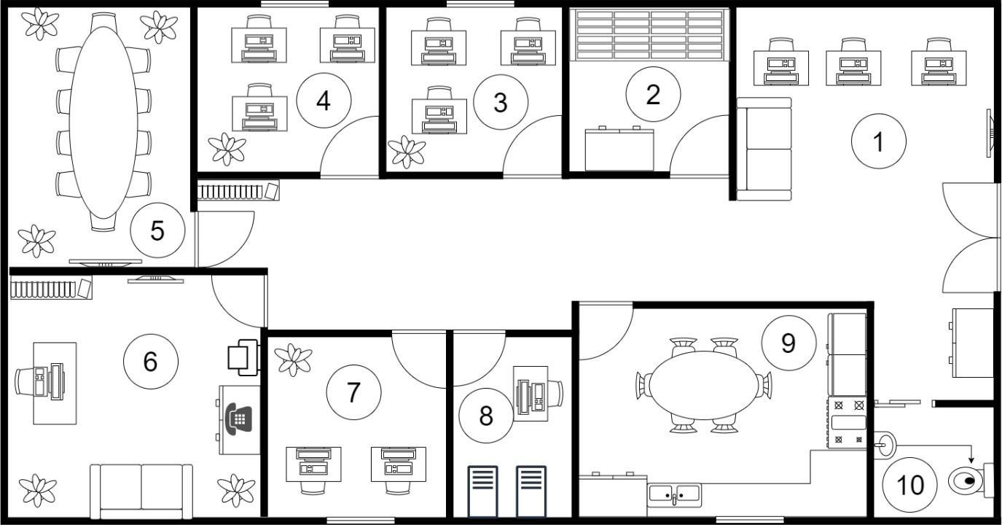
Рисунок 1 – План защищаемого помещения
Таблица 1. Условные обозначения и легенда плана защищаемого помещения

Обозначение | Описание
1 | Отдел продаж
2 | Склад
3 | Кабинет бухгалтерии
4 | Кабинет инженеров
5 | Переговорная
6 | Кабинет директора
7 | Кабинет администраторов
8 | Серверная
9 | Кухня
10 | Туалет
 | Персональный компьютер
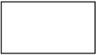 | Стол
 | Раковина
 | Сервера

 | Терминал сервера
 | Книжный стеллаж
 | Телевизор
 | Стулья
 | Растение
 | Телефон
 | Принтер
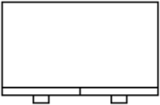 | Шкаф для вещей
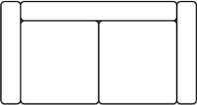 | Диван
 | Туалет
 | Окно
Информационные потоки:
Теперь необходимо изучить все открытые и закрытые информационные потоки, которые фигурируют в данной организации, на предприятии ООО «ЧВД». Данная компания занимается продажей и ремонтом электронной техники (Ноутбуки, смартфоны, планшеты, смарт-часы, наушники и т.д.). Организация имеет вторую степень секретности информации (гриф «совершенно секретно»).
В соответствии с классификацией «совершенно секретно» к сведениям особой важности следует относить сведения в области военной, внешнеполитической, экономической, научно-технической, разведывательной, контрразведывательной и оперативно-розыскной деятельности, распространение которых может нанести ущерб интересам Российской Федерации.
Закрытые информационные потоки:
Взаимодействие с отделом бухгалтерией, системными администраторами, программистами, банковская информация, клиентская информация.
Открытые информационные потоки:
Взаимодействие с Федеральной Налоговой Службой, сертификация изделий, поставщики компонентов.
Перечень защищаемых информационных активов:
- персональные данные сотрудников;
- персональные данные клиентов;
- конфиденциальная информация, содержащая коммерческую тайну;
- программного обеспечения.
На рисунке 2 представлен план защищаемого помещения:
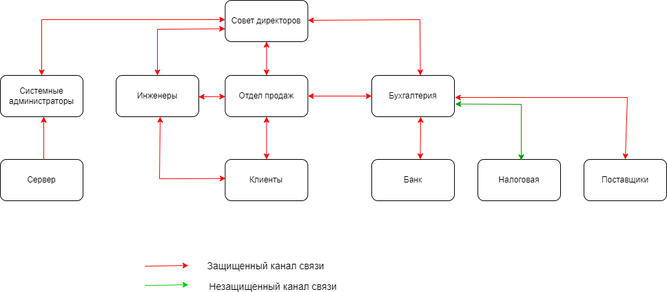
Рисунок 2 – Информационные потоки

Описание помещений
Защите подлежат следующие помещения:
- Отдел продаж – 25 м²;
- Склад – 12 м²;
- Кабинет бухгалтерии – 12 м²;
- Кабинет инженеров – 15 м²;
- Переговорная – 20 м²;
- Кабинет директора – 20 м²;
- Кабинет администраторов – 12 м²;
- Серверная – 8 м²;
- Кухня - 20 м²;
- Туалет - 10 м².
В отделе продаж, который находится рядом с дверью, размещены 3 рабочих места с ПК, 1 длинный диван и 1 большой монитор, несколько растений и розеток. В складе стоят большие стеллажи для хранения. В кабинете бухгалтерии, кабинете инженеров размещены 3 рабочих места с ПК и 1 окно с возможностью блокировки визуального контакта извне. Для ведения переговоров предназначено одно помещение (переговорная), там находится длинный стол и стулья, доска с проектором + розетка и без окна с возможностью блокировки визуального контакта извне. В кабинете директора оборудовано рабочее место с ПК, шкаф для вещей, телефон, телевизор, книжный стеллаж, длинный диван и несколько растений. Кабинет администраторов оборудован 2 рабочих места с ПК. Серверная содержит 2 сервера и 1 рабочее место с ПК.
Помещение расположено на втором этаже малоэтажного здания, окна выходят в закрытый контролируемый двор. Окна не соседствуют с пожарными и эвакуационными лестницами, крышами построек, выступами на стенах, балконами и прочими элементами, с которых в помещения могут проникнуть посторонние лица. Помещения сгруппированы в «непроходной» (тупиковой) части здания, которая редко используется сотрудниками при выполнении служебных обязанностей, не связанных с доступом к государственной тайне. Стены здания и внутренние перегородки железобетонные, толщиной не менее 10 см.

Анализ возможных утечек информации
В помещениях присутствует множество элементов, где можно спрятать закладное устройство. Актуальность электрического и электромагнитного каналов утечки информации высока, так как в каждой комнате расположены розетки. Также есть угроза снятия информации по вибрационному, оптическому, виброакустическому, и акустоэлектрическому каналам.
Материально-вещественный канал утечки информации регулируется строгой политикой компании в отношении физических носителей информации, и в рамках курсовой работы не рассматривается.
Дополнительно следует учитывать угрозу несанкционированного физического проникновения на объект и получения доступа к помещениям, в которых обрабатывается конфиденциальная информация, а также к серверному оборудованию, кабельным линиям и техническим средствам защиты. Наиболее критичными в этом отношении являются входная зона, коридор, помещения руководства, переговорная и серверная. В случае физического доступа нарушитель может осуществить визуальное наблюдение, установить закладные устройства, получить доступ к документам, рабочим станциям и элементам инженерной инфраструктуры.
В связи с этим в состав инженерно-технической защиты целесообразно включить систему видеонаблюдения и систему контроля и управления доступом (СКУД). Видеонаблюдение обеспечивает постоянный визуальный контроль обстановки, фиксацию событий и возможность последующего анализа инцидентов, а СКУД позволяет ограничить доступ в защищаемые помещения, разграничить права прохода сотрудников и обеспечить учет посещений. Применение указанных средств дополняет меры защиты от утечки по техническим каналам и повышает общий уровень защищенности объекта.

Выбор средств защиты информации
Таблица 2 – Активная и пассивная защита информации
Канал утечки / угроза | Источники | Пассивная защита | Активная защита
акустический акустоэлектрический | окна, двери, электрические сети, проводка | звукоизоляция переговорной, фильтры для сетей электропитания | устройства акустического зашумления
вибрационный виброакустический | все твердые поверхности, батареи центрального о отопления | изоляция стен и дверей | устройства вибрационного зашумления
оптический | окна, двери | жалюзи на окнах | -
электромагнитный электрический | розетки, ПК, принтер, телефон, телевизор | фильтры для сетей электропитания | устройства электромагнитного зашумления
Несанкционированный физический доступ к помещениям и оборудованию | Входная дверь, дверь в серверную, коридор, подходы к кабинетам, помещения с конфиденциальной информацией | Усиленные двери, замки, режимный контроль, ограничение доступа посторонних лиц | Система видеонаблюдения, система контроля и управления доступом (СКУД)

Анализ технических средств защиты информации
Согласно требованиям «Типовых норм и правил проектирования помещений для хранения носителей сведений, составляющих государственную тайну, и работы с ними», утвержденных Решением Межведомственной комиссии по защите государственной тайны от 21.01.2011 N 199, защита рассматриваемых помещений должна удовлетворять следующим критериям:
В помещениях для работы с государственной тайной и хранилищах секретных документов устанавливаются усиленные двери, обеспечивающие надежное закрытие. Двери с двух сторон обшиваются металлическим листом не менее 2 мм толщиной, внутри — звукоизоляционный материал, сама дверь должна иметь толщину не менее 4 см. Дверь устанавливается на металлический каркас.
Обязательно устанавливается противопожарное перекрытие между блоком режимных помещений и остальными комнатами в здании.
По требованиям безопасности режимных помещений, если окна комнат и хранилищ находятся рядом с водостоком, эвакуационной лестницей, крышами стоящих вблизи зданий, на первом или последнем этаже, каждое окно оборудуется выдвижными ставнями или створками с металлической решеткой, которая крепится к железным конструкциям оконного проема в стене.
Все режимные помещения оборудуются аварийным освещением.
Оборудование помещений для работы с государственной тайной по требованиям технической безопасности, вся аппаратура, периферия и ПО должны быть сертифицированы и соответствовать требованиям ФСТЭК, предъявляемым к оснащению защищенных и выделенных помещений.
Перед началом эксплуатации необходимо проверить выделенные и иные режимные помещения проверить на предмет наличия «жучков» и иных средств несанкционированного получения информации. В дальнейшем такие проверки желательно проводить периодически, чтобы исключить возможность утечки.

Устройства для перекрытия акустического и виброакустического каналов утечки информации
Пассивная защита: Основным пассивным методом защиты акустической информации является звукоизоляция. Выделение акустического сигнала злоумышленником возможно, если отношение сигнал/шум лежит в определенном диапазоне. Основная цель применения пассивных средств защиты информации - снижение соотношения сигнал/шум в возможных точках перехвата информации за счет снижения информативного сигнала.
В качестве пассивных средств были выбраны: шумоизоляция стен, звукоизолирующие двери.
В ниже таблице приведены сравнение и анализирование подходящие средства активной защиты помещений по виброакустическому каналу.
Таблица 3 – Активные средства акустического и виброакустического зашумления

Модель | Цена, руб. | Диапазон частот | Особенности
Соната-АВ, модель 4Б | 44 200 | 175–11 200 Гц | Комплекс виброакустической защиты помещения; 6 октавных полос регулировки мощности; интерфейс управления ReBus-3, поддержка ПО «Камертон»; возможен удалённый мониторинг (в зависимости от блока управления); назначение — защита речевой информации от утечки по акустическим, виброакустическим и акустоэлектрическим каналам; упоминается наличие сертификата ФСТЭК.
Соната «АВ», модель 1М | 18 000 | 175–5 600 Гц (5 октав) | Система активной акустической и виброакустической защиты речевой информации (формирование шумовой помехи); 2 независимых канала; подключение до 16 аудиоизлучателей (8+8) и до 20 виброизлучателей (10+10); вход ДУ типа «сухой» НР контакт
Шорох-5Л | 21 500 | 80–11 300 Гц | Активная акустическая и виброакустическая защита речевой информации (постановка маскирующих помех); регулировка уровня по октавным полосам 0,125–8 кГц и общего уровня помехи; подключение до 35 излучателей к одному БПУ; контроль состояния излучателей и линий, настройка через USB/ПО (в зависимости от комплектации); наличие пульта ДУ, сертификация ФСТЭК (по данным поставщиков)
ГВША-2 | 50 150 | 175–11200 Гц | 2 независимых канала, сигнал помехи — «белый шум», есть октавная частотная регулировка (эквалайзер) и индикация работоспособности; в составе «Шорох-3» к одному каналу подключают до 10 оконечных излучателей, к одному источнику питания — до 3 блоков ГШВА-2.
По результатам анализа была выбрана система «Соната-АВ». Данная система полностью закрывает все потребности, а также имеет приемлемую стоимость и хорошие отзывы.

Устройства для перекрытия электрического, акустоэлектрического и электромагнитного каналов утечки информации.
Пассивная защита основывается на установке фильтров для сетей электропитания во всех помещениях.
Активная защита основывается на создании в сети белого шума, который скрывает колебания, порождаемые воздействием звуковой волны или работающей электрической техникой.
Таблица 4 – Активная защита от утечек по электрическим каналам
Модель | Цена(руб.) | Достоинства
SEL SP-44 | 26 000 | Активная защита цепей электропитания 220 В и заземления (постановка маскирующих помех); 2 независимых формирователя шума; регулировка уровня шума в поддиапазонах 0,01–5 МГц и 5–400 МГц (не менее 20 дБ); высокий коэффициент качества шума (энтропийный ≥ 0,9); встроенный ЖК-экран и индикация режимов; наличие сертификата ФСТЭК (указывается поставщиками)
ФСПК-10 | 55 200 | Пассивная защита линий электропитания 220 В: подавление помех/наводок в диапазоне 0,15–1000 МГц; рабочий ток до 10 А; фильтрация 3 проводов (фаза, нуль, защитное заземление); вносимое затухание не менее 60 дБ; наличие сертификата ФСТЭК (у ряда поставщиков также указаны реквизиты/срок действия)
Соната-РС2 | 23 600 | Активная защита сети электропитания 220 В и линий заземления за счёт постановки маскирующего шума; рабочий частотный диапазон до 2 ГГц (в т.ч. участки до 1000–2000 МГц); регулировка уровня шума в 3 частотных полосах; хорошие параметры «качества» шума (коэффициент качества ≥ 0,8, межспектральная корреляция ≤ 3); возможность дистанционного управления (в т.ч. через ИК-пульт / в составе комплекса); наличие сертификата ФСТЭК (указывается производителем/поставщиками)
ЛГШ-513 | 39 000 | Активная защита от утечки за счёт ПЭМИН и наводок по цепям электропитания/заземления и инженерным коммуникациям; рабочий диапазон частот 10 кГц – 1,8 ГГц ; сертификат/соответствие требованиям ФСТЭК (указан как 2 класс защиты; в реестре/перечне сертификатов также фигурирует ЛГШ-513); круглосуточный режим работы, индикация нормальной/аварийной работы, счётчик наработки; защита органов регулировки от несанкционированного изменения, возможность проводного дистанционного управления/контроля (например, через ПАК «Паутина»)

В качестве оптимального решения для защиты от утечки информации по сетям электроснабжения подходит Соната-РС2. Устройство позволяет получать эффективные и недорогие решения при оборудовании объекта.

Защита от ПЭМИН
Таблица 5 – Сравнительная характеристика средств защиты от ПЭМИН
Модель | Цена (руб.), 2025 | Диапазон частот | Особенности
Соната-Р2 | 16 500 | 0,01–2000 МГц | Спектральная плотность напряжения помех в линиях электропитания — не менее 15 дБ
ЛГШ-501 | 29 900 | 10 кГц – 1,8 ГГц | Уровень сигнала на выходных разъёмах генератора в диапазоне частот — не менее 60 дБ
ЛГШ-503 | 44 200 | 0,01–2000 МГц | Генератор шума по цепям электропитания, заземления и ПЭМИН; уровень сигнала на выходе блока генерации — не менее 50 дБ
ГШ-1000М | 25 800 | 0,1–1000 МГц | Коэффициент качества шума 0,8; уровни излучаемой мощности шума на расстоянии 1 м — не менее 25 дБ
Салют 2000 Б | 16 200 | 0,1 кГц – 1,8 МГц | Генератор шума по цепям электропитания, заземления и ПЭМИН; спектральная плотность напряжения помех — не менее 40 дБ

По результатам анализа отобранных устройств было принято решение использовать в качестве устройства защиты от утечки по каналам ПЭМИН устройство ГШ-1000М фирмы ЗАО «НЕЛК». Так как оно обеспечивает достаточно хорошую защиту от ПЭМИН и имеет низкую цену.

Защита от утечек по оптическому каналу
Для обеспечения защиты помещения от визуального наблюдения, необходимо установить на окно жалюзи или шторы. Были выбраны рулонные жалюзи, полностью перекрывающие доступ к окнам с эффектом BlackOut.

Описание расстановки технических средств
Согласно проведенному анализу защищаемых помещений и возможных каналов утечки информации, для объекта ООО «ЧВД» предлагается использовать не только средства защиты от акустических, виброакустических, электрических, электромагнитных и оптических каналов утечки, но и средства физической защиты объекта. Такой подход позволяет обеспечить более полный инженерно-технический уровень защиты информации.
В состав предлагаемых средств защиты входят:
- двери с повышенными звукоизоляционными свойствами;
- средства звукопоглощения и виброизоляции строительных конструкций;
- система виброакустической защиты «Соната-АВ»;
- устройство защиты сети электропитания «Соната-РС2»;
- генераторы шума ГШ-1000М для защиты от ПЭМИН;
- жалюзи или иные средства блокировки визуального контакта через окна;
- система видеонаблюдения;
- система контроля и управления доступом (СКУД).
Для обеспечения контроля обстановки на объекте предлагается установка трех видеокамер. Первая видеокамера размещается во входной зоне и ориентируется на входную дверь, что позволяет фиксировать все входы и выходы посетителей и сотрудников. Вторая видеокамера устанавливается в коридорной части объекта для контроля перемещений внутри защищаемой зоны и подходов к кабинетам. Третья видеокамера размещается перед входом в серверную, поскольку данное помещение содержит критически важное оборудование и требует повышенного контроля.
Система контроля и управления доступом предусматривает ограничение прохода в наиболее важные помещения объекта. В первую очередь СКУД устанавливается на входную дверь в защищаемую зону, а также на дверь серверной. Для этого используются считыватели электронных идентификаторов, контроллеры доступа, электромагнитные замки и кнопки выхода. Такое решение позволяет ограничить доступ посторонних лиц, вести учет проходов и снизить риск несанкционированного воздействия на серверное и сетевое оборудование.
Защита дверей обеспечивается применением звукоизолирующих конструкций и установкой генераторов акустического шума в зонах, где возможно распространение речевой информации. Защита окон реализуется за счет жалюзи типа Black Out и средств противодействия оптико-электронному наблюдению. Для защиты от ПЭМИН рабочие станции и серверное оборудование оснащаются генераторами шума. Защищенность сети 220 В достигается с помощью специализированного генератора шума для электросети.
Таким образом, предлагаемая схема размещения технических средств включает как средства перекрытия технических каналов утечки информации, так и средства физического контроля объекта. Это обеспечивает более полное соответствие задаче комплексной защиты информации организации.
Таблица 6 – Итоговая стоимость защиты
Мера защиты | Цена (руб.) | Кол-во (шт.) | Общая стоимость (руб.)
Блок питания Соната-ИП3 | 14 160 | 1 | 14 160
Соната СВ-3Б (стены и батареи) | 4 720 | 11 | 51 920
Соната СП-3Б (окна) | 4 720 | 4 | 18 880
Генератор-аудиоизлучатель СА-3Б | 4 720 | 10 | 47 200
Генератор шума ГШ-1000М (ПЭМИН) | 25 800 | 7 | 180 600
Генератор шума для электросети Соната-РС2 | 23 600 | 1 | 23 600
Размыкатель Соната-ВК4.1 | 6 000 | 1 | 6 000
Размыкатель Соната-ВК4.2 | 6 000 | 1 | 6 000
Размыкатель Соната-ВК4.3 | 6 000 | 1 | 6 000
Рулонная штора Inspire Natal | 1 570 | 4 | 6 280
МаксФорте (изол) | 5 800 | 6 | 34 800
Дверь RW 47 | 80 125 | 2 | 160 250
IP-видеокамера внутренняя | 6000 | 3 | 18000
Видеорегистратор | 12000 | 1 | 12000
Жесткий диск для архива видеонаблюдения | 7000 | 1 | 7000
Считыватель СКУД | 3500 | 2 | 7000
Контроллер СКУД | 6000 | 2 | 12000
Электромагнитный замок | 4500 | 2 | 9000
Кнопка выхода | 800 | 2 | 1600
Электронные идентификаторы доступа | 200 | 10 | 2000
ИТОГО |  |  | 624 290

Следует отметить, что приведенная стоимость является ориентировочной и может корректироваться в зависимости от выбранного производителя оборудования, требуемых технических характеристик и условий монтажа.
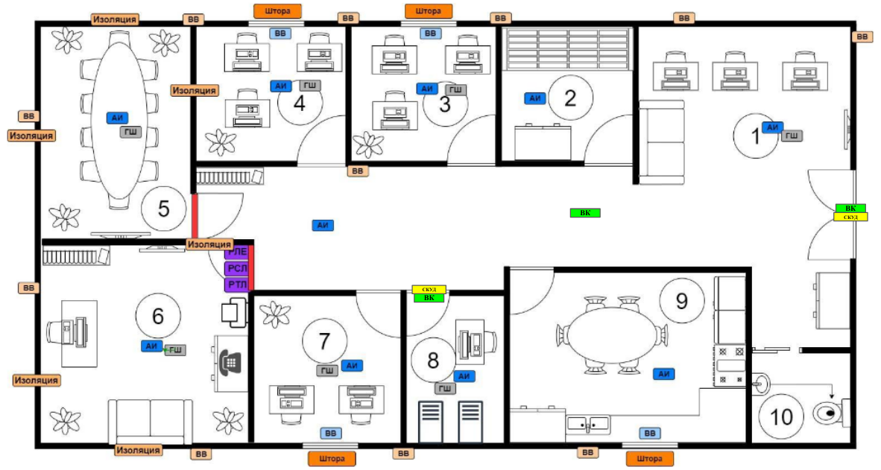
Рисунок 3 – Схема размещения технических средств защиты

Таблица 7 – Условные обозначения
Мера защиты | Обозначение | Количество (шт.)
Блок питания Соната- ИП3 |   БПУ | 1
Соната СВ-3Б (стены и батареи) |   ВВ | 11
Соната СП-3Б (окна) |   ВВ | 4
Генератор- аудиоизлучатель СА-3Б | АИ | 10

Генератор шума ГШ- 1000М | 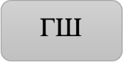 | 7
Размыкатель Соната- ВК4.1 | РТЛ | 1
Размыкатель Соната- ВК4.2 | РСЛ | 1
Размыкатель Соната- ВК4.3 | РЛЕ | 1
Рулонная штора FixLine BASIC |   Штора | 4
ТермоЗвукИзол Лайт | изоляция | 6
Дверь Silence-2 42db |  | 2
ВК — Видеокамера |  | 3
СКУД — Система контроля и управления доступом |  | 2

ЗАКЛЮЧЕНИЕ
В ходе выполнения работы были рассмотрены основные технические каналы утечки информации, проведен анализ защищаемых помещений организации ООО «ЧВД», изучены нормативные и руководящие документы в области защиты информации, а также подобраны технические средства, направленные на снижение риска утечки конфиденциальных сведений.
Следует отметить, что комплексная защита информации включает не только организационные меры, но и аппаратные, программно-аппаратные, а также инженерно-технические средства защиты. В рамках данной работы основное внимание было уделено именно техническим средствам защиты информации, предназначенным для противодействия утечке по техническим каналам, а также средствам физического ограничения доступа к объекту, включая видеонаблюдение и СКУД.
По результатам проведенного анализа были определены актуальные угрозы для рассматриваемого объекта, выбраны средства защиты от утечки по акустическому, виброакустическому, электромагнитному, электрическому, оптическому каналам, а также предложены решения по контролю доступа и наблюдению за защищаемой зоной. На основании выбранных решений разработана схема размещения технических средств и выполнен расчет ориентировочной стоимости внедрения.
Таким образом, поставленная цель работы достигнута: предложен вариант инженерно-технической защиты объекта, который может служить основой для дальнейшего построения более полной комплексной системы защиты информации организации.

СПИСОК ИСПОЛЬЗОВАННЫХ ИСТОЧНИКОВ
- «Научно производственное объединение «АННА»[Электронный ресурс] // Сайт компании. 2014 URL:http://npoAnna.ru (дата обращения : 07.03.2026)
- «НЕЛК. Нестандартная электроника» [Электронный ресурс] // Сайт компании. 2014 URL: http://nelk.ru (дата обращения : 07.03.2026)
- «Лаборатория противодействия промышленному шпионажу» [Электронный ресурс] // Сайт компании. 2014 URL:http://pps.ru (дата обращения : 07.03.2026)
- «Сюртель. Линия защиты» [Электронный ресурс] // Сайт компании. 2014 URL:: http://suritel.ru (дата обращения : 07.03.2026)
- «Маском» [Электронный ресурс] // Сайт компании. 2014 URL: http://mascom.ru (дата обращения : 07.03.2026)
- Грибунин В.Г. «Комплексная система защиты информации на предприятии», Академия, 2009 г
- А. Торокин: «Инженерно-техническая защита информации: учебное пособие для студентов», М.: Гелиос АРВ, 2005. – 960с.
- Хорев А.А. Защита информации от утечки по техническим каналам. Часть 1. Технические каналы утечки информации. М.: Гостехкомиссия РФ, 1998. 320 с

